FR 9 FILM

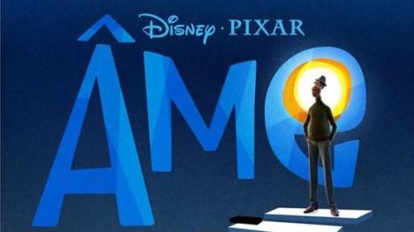

Nom: _______________________

1. Fait une liste des instruments dans ce film :
- _________________________ - _________________________
- _________________________ - _________________________
- _________________________ - _________________________

2. Décris le personnage principal.
____________________________________________________________________________________________________________________

3. Quel genre de musique est dans le film?
__________________________________________________________

4. Qui sont les autres personnages dans ce film (x10)?
________________________________________________________________________________________________________________________________________________________________________________________________________________________________________

5. Le film examine les caractéristiques uniques. Quels sont 3 caractéristiques uniques de toi?
____________________________________________________________________________________________________________________

6. Aimes-tu la musique jazz? Pourquoi, ou pourquoi pas?
____________________________________________________________________________________________________________________

